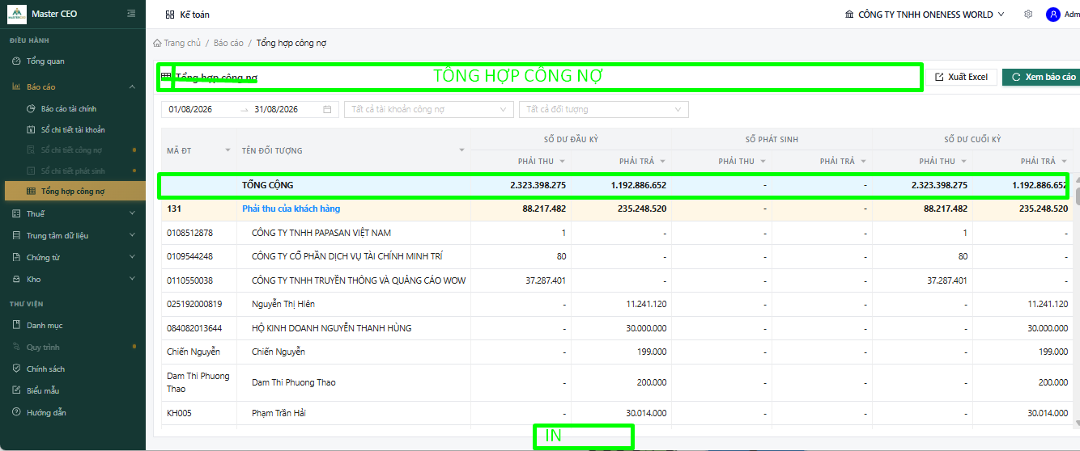
- Bảng tổng hợp công nợ
+ Ghim cả dòng tổng tất cả công nợ
+ Tiêu đề báo cáo canh giữa và viết chữ in
+ Bỏ chữ nhỏ và biểu tượng ô vuông bên trái
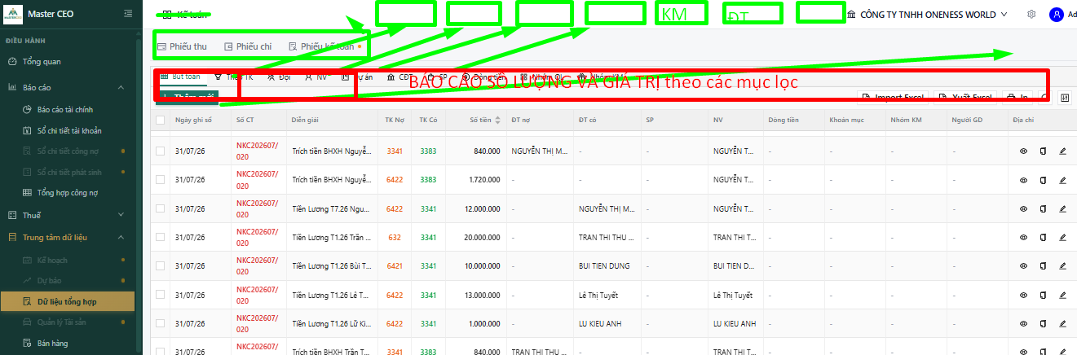
- Tổng hợp dữ liệu
+ xóa biểu tượng kế toán ở trên cùng
+ Chuyển toàn bộ phần tiêu chí lọc báo cáo lên hàng trên cùng (Trạng thái kiểm soát; Loại giao dịch; Nghiệp vụ; Tài khoản; Đối tượng; Khoản mục; Nhân viên; Dự án; Sản phẩm; Hợp đồng; Người giao dịch; Đội; Bộ phận; Nhóm KM; Thời gian )
+ Các tiêu chí lọc đều ở dạng danh sách thả xuống
+ Khi chọn lọc tiêu chí nào thì danh sách các bút toán bên dưới chỉ hiển thị danh sách bút toán liên quan đến tiêu chí lọc
+ Chuyển chữ “Thêm mới” lên trên bên phải màn hình
+ Bên dưới hàng lọc là hàng báo cáo số liệu tổng quan gồm : Số lượng bút toán và tổng giá trị
+ Mặc định màn hình Dữ liệu tổng hợp mở ra nhìn thấy danh sách tổng hợp của bút toán năm nay và báo cáo năm nay.

